**[VIDA NUEVA | AMÉRICA](http://www.vidanuevadigital.com/categoria/mundo/america/)**

**SOTER: “Necesitamos que las estructuras religiosas pasen por procesos de reforma y transformación”**

* Belo Horizonte (Brasil) acoge el 30º Congreso Internacional de la Sociedad de Teología y Ciencias de la Religión
* Teólogos cristianos aplauden que “por primera vez la conmemoración de la Reforma no se da en un clima de confrontación”

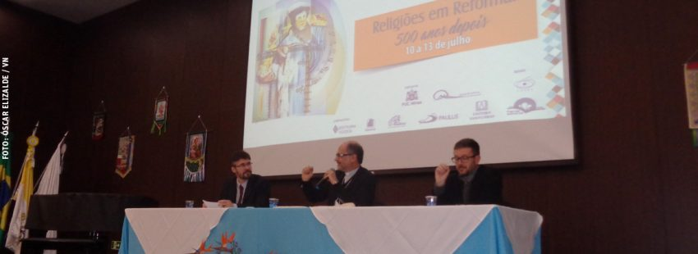

**11/07/2017**

[**ÓSCAR ELIZALDE PRADA | VIDA NUEVA**](http://www.vidanuevadigital.com/autor/oscar-elizalde-prada/)

Alrededor de **450 teólogos y científicos de la religión** participan, en Brasil, en el **30º Congreso Internacional de la Sociedad de Teología y Ciencias de la Religión (SOTER)**. La Pontificia Universidad Católica de Minas Gerais (PUC-Minas), en Belo Horizonte, acoge la cita anual de la SOTER que en esta oportunidad concentra su reflexión en torno a la temática ‘Religiones en reforma: 500 años después’.

**Reforma y transformación**

**“Necesitamos que todas nuestras estructuras religiosas pasen por procesos de reforma y transformación”**, ha dicho **el presidente de la SOTER, Cesar Augusto Kuzma**, en la noche de ayer, 10 de julio, durante la apertura del Congreso, destacando que “500 años después tenemos otro contexto histórico, social, político, religioso y teológico”.

También el obispo auxiliar de Belo Horizonte y rector de la PUC-Minas, **Joaquim Giovanni Mol Guimarães**, en su saludo a los congresistas se refirió a la necesidad de avanzar en los procesos de reforma impulsados por el papa Francisco: “no solo las instituciones, también las comunidades y cada uno de nosotros necesitamos reformarnos”.

Acto seguido, el **teólogo luterano Walter Altmann**, profesor-investigador de la Escuela Superior de Teología (EST) de São Leopoldo, tuvo a su cargo la conferencia inaugural, en torno a los contextos y desafíos de la Reforma, a modo de análisis de la coyuntura.

**Conmemoración en espíritu ecuménico**

“500 años no se conmemoran todos los días”, comenzó diciendo Altmann, advirtiendo que **“por primera vez en la historia la conmemoración no se da en un clima de confrontación, sino en espíritu ecuménico”**, el mismo que ha inspirado [la conmemoración luterana-católica en Lund (Suecia)](http://www.vidanuevadigital.com/2016/10/31/la-excepcional-ceremonia-ecumenica-en-la-catedral-de-lund/) –el pasado 31 de octubre–, y la publicación del documento conjunto ‘Del conflicto a la comunión’ –2013– entre la Federación Luterana Mundial y el Pontificio Consejo para la Promoción de la Unidad de los Cristianos.

“La Federación Luterana Mundial evita la palabra ‘jubileo’, porque nadie quiere celebrar la división”, clarificó el teólogo luterano, haciendo énfasis en el carácter evocativo del término conmemoración, amén de la perenne necesidad de la Reforma: “Las situaciones cambian y es preciso preservar el espíritu del Evangelio conforme a la alteración de los contextos”, aseveró, legitimando **la actualidad de la ‘Eclessia Semper Reformanda’**.

**“Lutero no es propiedad de las iglesias de confesión luterana”**. Su contribución está inspirando nuevos acentos para que prevalezca la libertad evangélica en nuestro tiempo, y el compromiso con la justicia, la paz y el cuidado del medio ambiente: “la salvación no se vende, los seres humanos no se venden, la creación no se vende”, aseguró Altmann.

**Un nuevo impulso**

**“La conmemoración no es un punto de llegada, sino un nuevo impulso para nuevos procesos de reforma que son necesarios**. En estos 500 años, la Reforma nos debe conducir a nuevos procesos de liberación”, concluyó el teólogo.

Con un acento profundamente ecuménico, el Congreso se extenderá hasta el próximo jueves 13 de julio, entre conferencias, paneles y mesas redondas en los 13 grupos de trabajo y en los 16 foros de trabajo, donde serán presentadas 296 comunicaciones científicas.

Tomado de: <http://www.vidanuevadigital.com/2017/07/11/soter-necesitamos-las-estructuras-religiosas-pasen-procesos-reforma-transformacion/>